EL PLACARD
LA OBRA MÁS EXITOSA Y APLAUDIDA AGREGA FUNCIONES EL VIERNES 18 Y SÁBADO 19 DE ABRIL.
Protagonizada por Diego Peretti, Alejandro Awada, Osvaldo Santoro, Valeria Lorca y gran elenco, bajo la dirección de Lía Jelin.
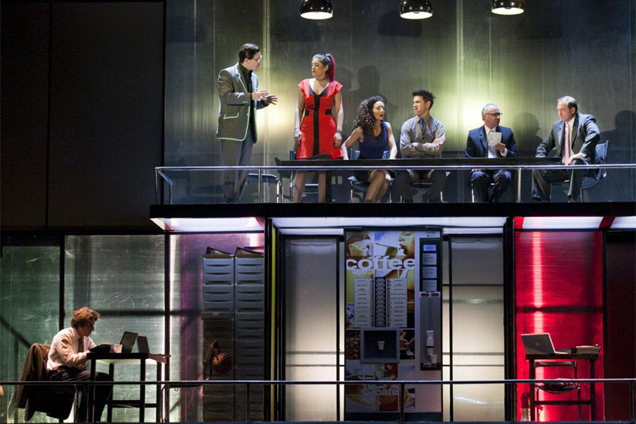
11, 12, 13, 18 Y 19 DE ABRIL (NUEVAS FUNCIONES)
TEATRO AUDITORIO FUNDACION.
Anticipadas en el teatro y por sistema ticketek.
VALOR DE LAS ENTRADAS:
• PLATEA BAJA VIP - $250.00
• PLATEA BAJA - $250.00
• PLATEA ALTA - $220.00
• PLATEA ALTA IZQ - $200.00
• PLATEA ALTA DER - $200.00
• TERTULIA - $180.00
• TERTULIA IZQ - $150.00
• TERTULIA DER - $150.00
• PARAISO S/N - $120.00

El PLACARD

Francisco Piñón es un gris contador de una fábrica de preservativos donde ha trabajado durante veinte años, ignorado siempre por la jefa de su departamento, vejado por el jefe de personal y marginado por todos sus compañeros. Al parecer, también su timidez y escasa iniciativa han provocado que su mujer lo abandone, y que su hijo adolescente lo ignore. Un día recibe la desagradable noticia de que era despedido por una reducción de personal, pero un vecino desconocido e inesperado le sugiere un modo de evitar el despido: si se confiesa gay la empresa no lo echará, para evitar ser acusada de discriminación. La estrategia cambiará muchas cosas en la vida de Francisco y de muchos integrantes de su entorno, sobre todo en el de Bermúdez, su homofóbico Jefe de personal.
La obra se ubica sobre el escenario en una imponente producción, contando con una monumental escenografía de tres pisos, diseñada por Julieta Ascar.
MATERIAL PARA DESCARGAR:
Afiche El Placard
Imagen en Alta N° 1
Imagen en Alta N° 2
Imagen en Alta N° 3
Imagen en Alta N° 4
Imagen en Alta N° 5
Imagen en Alta N° 6
Imagen en Alta N° 7
Imagen en Alta N° 8
Imagen en Alta N° 9
Imagen en Alta N° 10
http://www.youtube.com/watch?v=LqEPvQKGbQ4

Marité Miglionico | Prensa Joison Producciones
Corrientes 650 Piso 1 | Rosario | 0341 155 317 110
www.joisonproducciones.com.ar
| Facebook.com/joisonproducciones | @JoisonP

